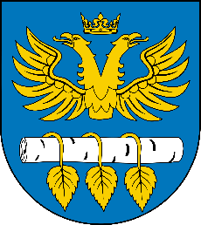
KARTA ZGŁOSZENIA SPORTOWCA
XXIV Plebiscyt na Sportowców
Powiatu Brzozowskiego w 2023 roku
1. | Nazwisko i imię  ………………………………………………………………………………………………………………..…………………
2. | Klub/Dyscyplina  ………………………………………………………………………………………………………………..…………………
3. | Trener  ………………………………………………………………………………………………………………..…………………
4. | Osiągnięcia sportowe w roku 2023  ………………………………………………………………………………………………………………..…………………………………………………………………………………………………………………………………..…………………  ………………………………………………………………………………………………………………..…………………………………………………………………………………………………………………………………..…………………  ………………………………………………………………………………………………………………..…………………………………………………………………………………………………………………………………..…………………  ………………………………………………………………………………………………………………..…………………………………………………………………………………………………………………………………..…………………  ………………………………………………………………………………………………………………..…………………………………………………………………………………………………………………………………..…………………
5. | Adres zamieszkania, tel. kontaktowy, e-mail  ………………………………………………………………………………………………………………..…………………
………………………………………………………………………………………………………………..…………………
- Do wypełnionej karty zgłoszenia należy dołączyć 4-5 zdjęć w formie elektronicznej, w tym minimum jedno o min. wymiarach 4,5 x 3,5 cm o rozdzielczości nie mniejszej niż 300dpi (np. plik jpg) na maila: leszek.gierlach@gmail.com lub pzlzs.brzozow@mosirbrzozow.pl

………..……………………………………………………………………..
/data i podpis/
………………………………………………………………………………..
/podpis zgłaszającego kandydaturę/

